# Bootstrap

Популярнейшая библиотека компонентов. В 2018 году вышел Bootstrap 4. В нём ещё больше удобных утилит и модификаторов. Четвертая версия написана на SASS, так что можно использовать в разработке все преимущества препроцессоров.

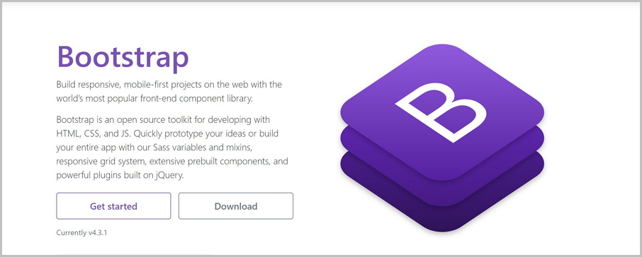

**Главные особенности Bootstrap:**

* Проработанная адаптивная сетка, основанная на Flex-модели, прошла испытание временем на всех возможных разрешениях. Решает большинство задач компоновки контента.
* На Bootstrap созданы тысячи шаблонов, тем и готовых компонентов. Можно собрать сайт, не написав ни строчки CSS-кода.
* Простота обучения. Очевидные концепции, подробная документация с примерами. Масса пособий для разработчиков с разной степенью погружения в тему.
* Готовый JavaScript для большинства интерактивных компонентов. Аккордеоны и карусели уже написаны за вас.
* Препроцессоры SASS и LESS.

# Foundation

Foundation – вероятно, второй по распространенности CSS фреймворк. Утонченный и гибкий инструмент подойдёт для очень больших проектов. Им пользуются Facebook, eBay, Mozilla, Adobe, HP, Cisco и Disney.

Фреймворк также построен на препроцессоре SASS и имеет отличную JavaScript-составляющую. Кривая обучения по сравнению с Bootstrap более крутая, но есть и преимущества.



**Главные особенности Foundation:**

* Адаптивная система сеток. В создании отзывчивого дизайна не уступает Bootstrap.
* Мощный email-фреймворк. Responsive-дизайн не только в веб-приложениях, но и в письмах. Никаких громоздких табличек – используйте Foundation for emails.
* Техническая поддержка. Компания-разработчик предлагает платные обучающие онлайн-тренинги и консультации по продукту.
* Простая кастомизация. Foundation гибок. Вы полностью контролируете интерфейс проекта.
* JavaScript-компоненты.
* Легкое создание анимаций.
* Вертикальный контроль разметки.
* Инструменты для разработчика.
* Препроцессор SASS.

# Pure

Этот легковесный (3.8 Кб) CSS-фреймворк создан Yahoo в 2014 году. За легкость приходится платить универсальностью. Pure не предлагает богатую библиотеку компонентов – он сконцентрирован на лейаутах и меню. И конечно, ни капли JavaScript.

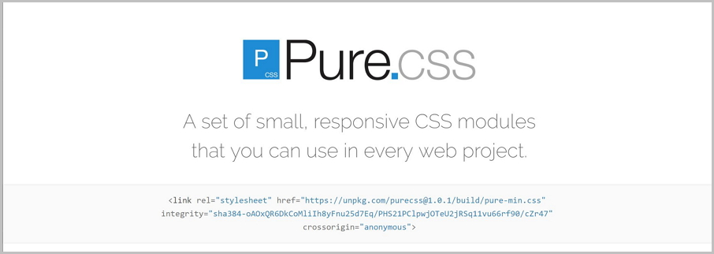

**Главные особенности Pure.css:**

* Крошечный размер.
* Чистый CSS – для встраивания нужен лишь один файл.
* Меню на любой вкус – вертикальные, горизонтальные, выпадающие.
* Удобная работа с элементами форм.

# Bulma

Серьезный игрок на CSS рынке – Bulma. Гармоничная смесь качеств: маленький, отзывчивый, удобный и интуитивно понятный фреймворк. Написан на SASS, сетка на флексах, mobile-first подход, чистый CSS – JavaScript не прилагается.

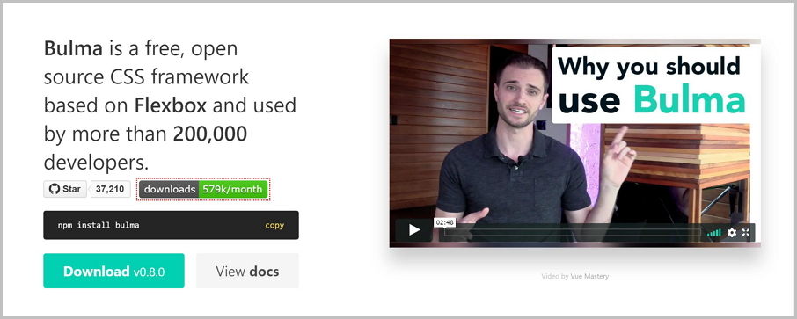

**Главные особенности Bulma:**

* Логичные и запоминающиеся имена классов.
* Чистый CSS – весь фреймворк в одном файле.
* Большое и дружелюбное сообщество, легко найти ответы на все вопросы.
* Просто изучать. Идеальный выбор для начинающих верстальщиков.
* Препроцессор SASS.

# Semantic UI

Фреймворк, как следует из названия, трепетно относится к семантике интерфейсов. В Semantic UI 3000 настраиваемых переменных и 50 компонентов для создания сайтов.

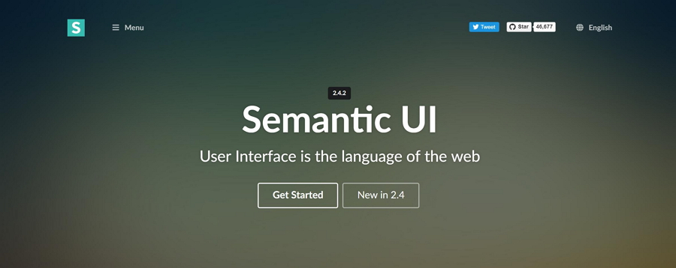

**Главные особенности Semantic UI:**

* Интеграция с React, Angular, Meteor, Ember и другими фронтенд-инструментами. Semantic UI легко ввести в существующий проект, не переписывая его заново.
* «Человекопонятный» HTML, упор на семантику веба, легко читаемые имена классов.
* Красивые макеты «из коробки». Даже некастомизированный фреймворк выглядит превосходно.
* Широкий простор для настройки.
* Интуитивно понятный JavaScript.

# UI Kit

Еще один добротный CSS фреймворк с классическим набором полезностей и удобств. Небольшой размер, встроенные интерфейсные компоненты, поддержка препроцессоров, отзывчивая сетка и возможность кастомизации – всё это UI Kit.

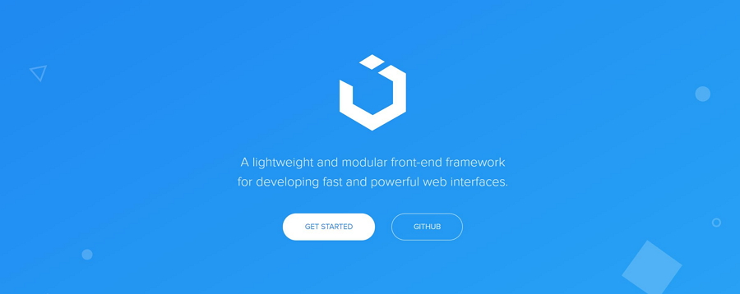

**Главные особенности UI Kit:**

* Минимализм. Фреймворк поощряет создание чистого кода и ясных интерфейсов.
* Отличный набор компонентов из коробки с шаблонами использования, полезными методами и возможностями кастомизации.
* Препроцессоры LESS и SASS.

# Materialize CSS

Детище Google появилось на свет в 2014 и до сих пор занимает лидирующие места в гонке фреймворков. Materialize CSS предлагает набор готовых к использованию компонентов в стиле Material Design.

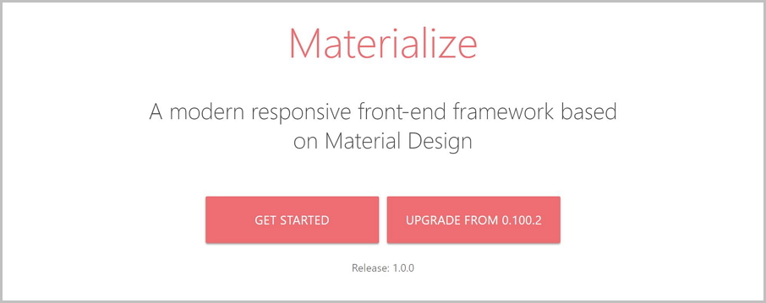

**Главные особенности Materialize CSS:**

* Material Design. Это по праву один из самых популярных языков дизайна в мире.
* Фреймворк использует сетку Bootstrap. Можно не разбираться в новых концепциях.
* Компоненты мобильных меню.
* Препроцессор SASS.

# Milligram

Один из самых миниатюрных CSS фреймворков. В сжатом виде Milligram весит всего 2Кб. Но мал, да удал – в вашем распоряжении полный набор инструментов верстальщика.

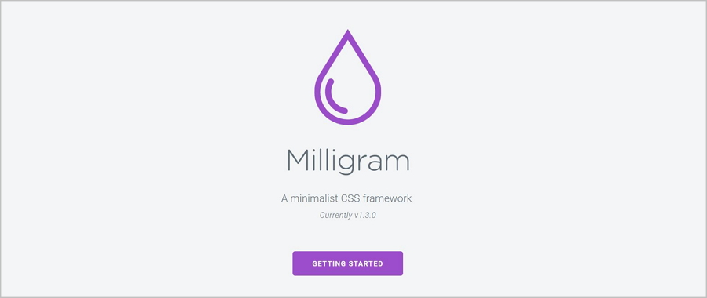

Главные особенности Milligram:

* Маленький размер файла.
* Классные темы.

# Skeleton

Всего 400 строк кода – а на выходе мы имеем полноценный CSS фреймворк. Skeleton – это не только лейауты, как можно было бы подумать. Здесь весь стандартный набор: типографика, таблицы, формы, кнопки и т. д. Можно брать и создавать полноценный веб-сайт.

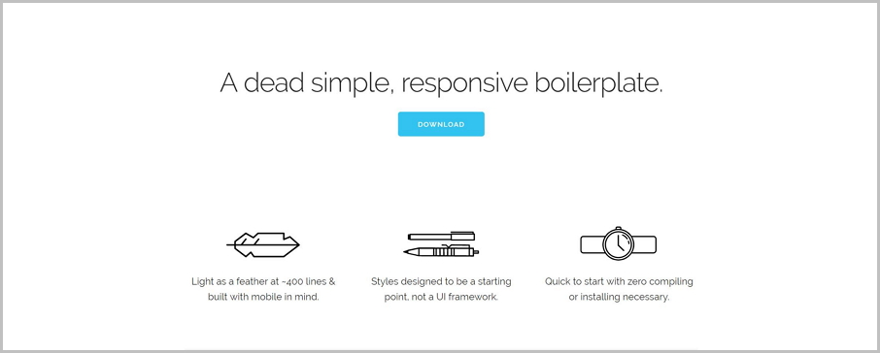

**Главные особенности Skeleton:**

* Только самая необходимая функциональность.
* Просто изучить.

# Tailwind CSS

Низкоуровневый CSS фреймворк, открыты все возможности кастомизации. Tailwind CSS подходит для нестандартных дизайн-решений. Если вы имеете представление о концепции атомарного CSS, это именно то, что вам нужно. Фреймворк написан на PostCSS и конфигурируется на JS.

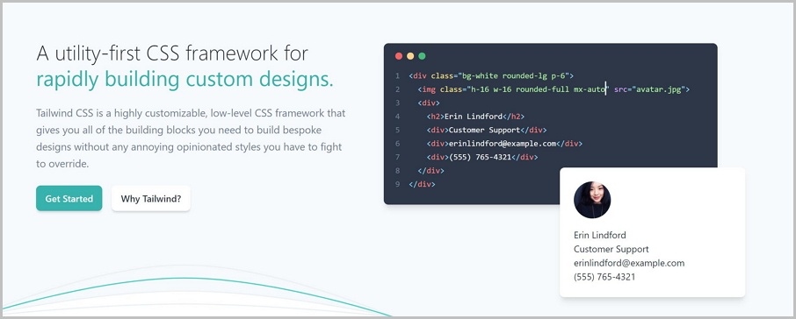

**Главные особенности Tailwind CSS:**

* Множество утилитарных классов. Простая кастомизация элементов.
* Набор адаптивных опций.

# Spectre

Spectre – классический компонентный CSS-фреймворк с элегантным дефолтным оформлением.

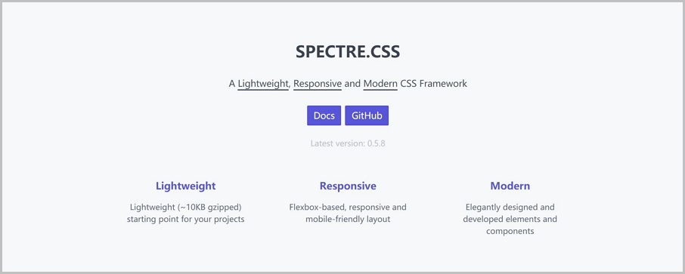

**Главные особенности Spectre:**

* Чистый CSS, без JavaScript-кода.
* Препроцессор SASS.

# Base

Base – компактный и легкий, но довольно мощный фреймворк, который может стать надежным фундаментом для ваших проектов.

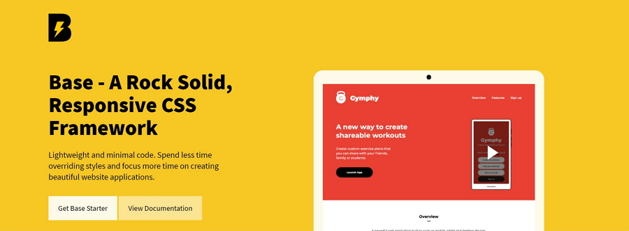

**Главные особенности Base:**

* Основан на последней версии Normalize.css.
* Разбит на независимые друг от друга модули.

# Picnic CSS

Небольшая библиотека статических и интерактивных компонентов. Picnic включает в себя сетку, формы, табы, всплывающие подсказки, модальные элементы и т. п.

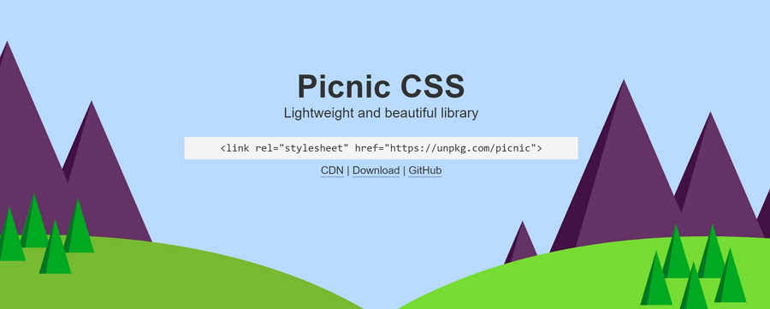

**Главные особенности Picnic CSS:**

* Симпатичный дефолтный дизайн.
* Настраиваемые переменные.
* Препроцессор Sass.

# Mustard UI

Ищете CSS фреймворк для новичков? Вы его нашли. Опенсорсный легкий Mustard создан специально для начинающих разработчиков.

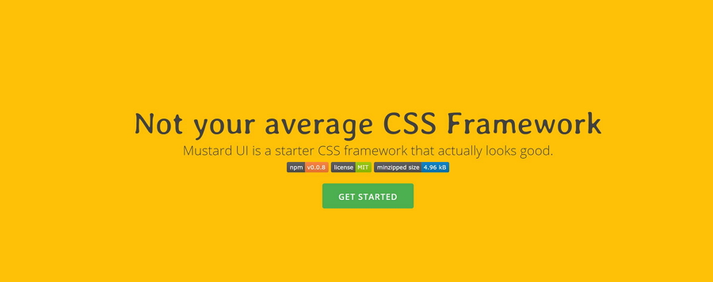

**Главные особенности Mustard UI:**

* Отдельные модули. Можно работать только с компонентами, которые действительно нужны.
* Отличная документация.
* Маленький размер.

# Dead Simple Grid

Однозначный чемпион в номинации Самый крохотный CSS фреймворк. Dead Simple Grid – это, по большому счету, и не фреймворк вовсе. Весит всего 250 байт и состоит лишь из двух классов. Все, что умеет Dead Simple Grid, – строить сетки, но иногда только это вам и требуется.

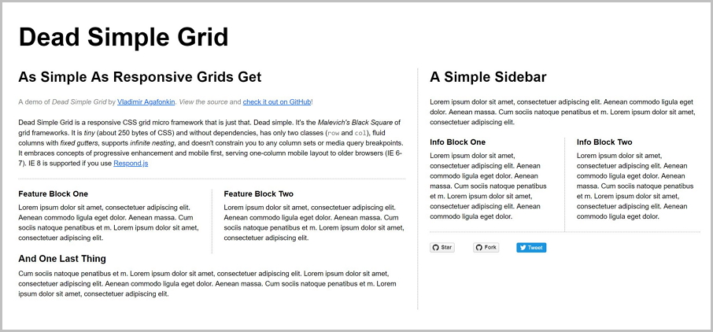

**Главные особенности Dead Simple Grid:**

* Элементарная структура. Вряд ли вам вообще потребуется документация.
* Адаптивные колонки и фиксированные отступы.
* Поддержка бесконечной вложенности.